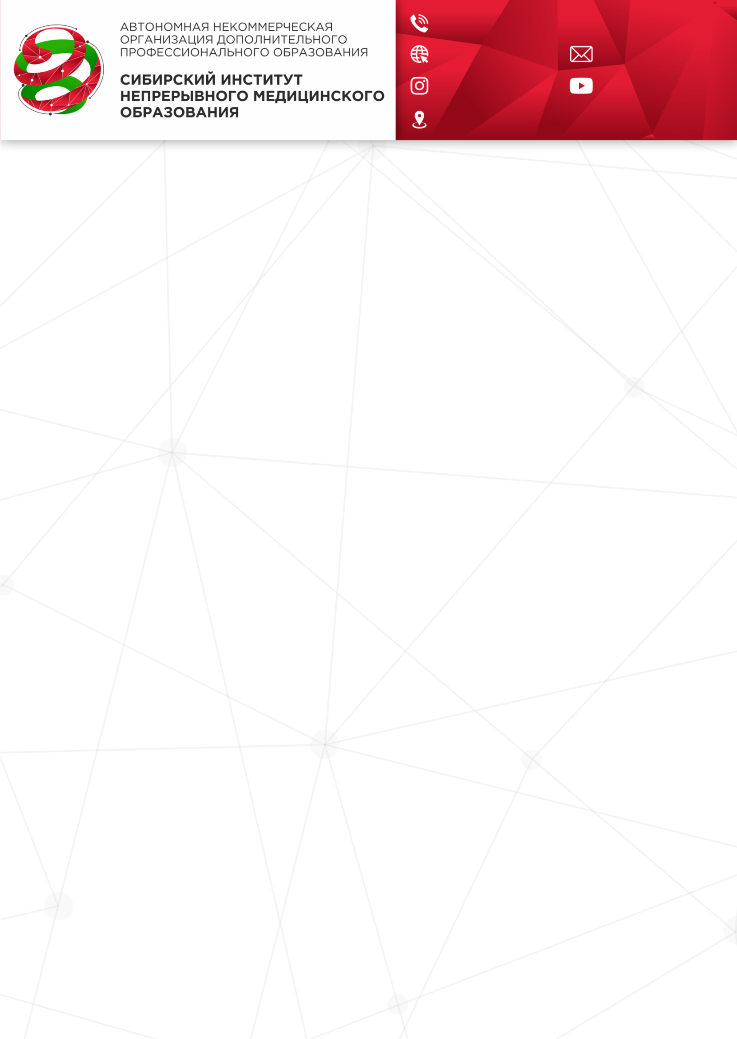
www.sinmo.ru cfks_knm@sispp.ru
@sni_dpo
СИБИРЬ.НАУКА.ИНТЕЛЛЕКТ
Интеллект

Уважаемые коллеги!
Сибирский институт непрерывного медицинского образования приглашает на курсы повышения квалификации и профессиональной переподготовки.
Обучение проводится в разных формах: дистанционное, онлайн-трансляции и вебинары.
1.ПРОДЛЕНИЕ ДЕЙСТВУЮЩЕГО СЕРТИФИКАТА СПЕЦИАЛИСТА до 14.04.2020 г. ! (до вступления в силу приказа Министерства здравоохранения № 327н от 15.04.2020 г.)
Стоимость: 8000 руб за человека.

1.Если есть сертификат с датой выдачи менее 10 лет ( 5 лет + 4 года просроченных) — то мы можем продлить СЕРТИФИКАТ.
Заключается Договор с датой не позднее 10 марта и окончанием до 14.04.2020 г.
Сертификат государственного образца выдается с датой до 14.04.2020 г.

2.ПЕРЕПОДГОТОВКА 2020 годом с выдачей только диплома.
Для высшего медперсонала — 520 ч, стоимость 25 000 р, для среднего — 288 ч, стоимость 18 000 р.
3. ОБУЧЕНИЕ с зачислением баллов на портале НМО!
Предлагаем полное сопровождение пятилетнего цикла и формирование портфолио к аккредитации – более 500 программ для обучения. Возможно обучение через средства ТФОМС
4.Обучение по COVID-19 с набором баллов на портале НМО:
Форма обучения: Вебинар-оффлайн (длительность 1,5 часа), засчитывается, как срок обучения: 36 часов
Стоимость обучения: 1500 руб за одного слушателя — с зачислением баллов на НМО
Стоимость обучения: 1000 руб за одного слушателя — без зачисления баллов на НМО
Скидка при наборе группы . Выдается УДОСТОВЕРЕНИЕ.

5.ОБУЧЕНИЕ РАБОЧИМ ПРОФЕССИЯМ с выдачей свидетельства о рабочей профессии.

По вопросам обучения позвоните менеджеру Вашего региона:
Куташова Наталья Михайловна +7 965 990 44 28

Директор АНОДПО «СИНМО» Елинская Я.А.
630009, г. Новосибирск, ул. Добролюбова 18/1

